Fahrzeug-Typ: E1802

Batterie: SDA

Technische Angaben basieren auf Vorgaben der StreetScooter GmbH.

Fahrgestellnummer
Batterienummer (Master)
Batterienummer (Slave)
Seriennummer Motor
Seriennummer Inverter
Seriennummer PCU
Seriennummer HV-Ladegerät
Datum
Ort | Köln

Verantwortliche Elektrofachkraft

Name, Vorname | Hilse, Bernd
Abteilung: | NN3
Email: | BHilse@ford.com
Tel.: | 0221/9013489
Mobil: | 0157/52493206

Elektrisch unterwiesene Person nach DGUV Information 200 005 Stufe 2

Name, Vorname
Abteilung

Inbetriebnahme Prozedur

Voraussetzungen vor Inbetriebnahme
Prüfung
Fahrzeug durch Absperrungen gesichert und Hinweisschilder „Achtung gefährliche elektrische Spannung“ aufgestellt | □ JA □ NEIN
Persönliche Schutzausrüstung und Werkzeug wird verwendet | □ JA □ NEIN
Fahrzeugschlüssel ist vor Inbetriebnahme aus dem Fahrzeug entnommen worden | □ JA □ NEIN
12 V Batteriepol (-) ist abgeklemmt, Kl. 31 nicht kontaktiert | □ JA □ NEIN
Fahrzeug auf Hebebühne mit Räder ohne Bodenkontakt | □ JA □ NEIN
Testequipment Gossen-Metrawatt I27 H&E ist zu verwenden | □ JA □ NEIN
Testequipment Fluke 1550C ist zu verwenden | □ JA □ NEIN
Testequipment Spannungsprüfgerät gemäß EN 61243-3 / VDE 0682 Teil 401 wird verwendet | □ JA □ NEIN

- Überprüfung vordere HV-Batterie Spannungsmessung
Prüfung
HV-Kennzeichnung vorhanden |  |  | □ JA □ NEIN
Messpunkt 1 | Messpunkt 2 | Wert [V] |  | Grenzwert [V] | Freigabe
HV Buchse Batt Inverter + | HV Buchse Batt Inverter - |  |  | < 1 | □ JA □ NEIN
HV Leitung Inverter + | HV Leitung Inverter - |  |  | < 1 | □ JA □ NEIN
HV Buchse Batt Ladegerät Pin 1 | HV Buchse Batt Ladegerät Pin 2 |  |  | < 1 | □ JA □ NEIN
HV Stecker Ladegerät Pin 1 | HV Stecker Ladegerät Pin 2 |  |  | < 1 | □ JA □ NEIN
HV Buchse Batt Heizung Pin 1 | HV Buchse Batt Heizung Pin 2 |  |  | < 1 | □ JA □ NEIN

Überprüfung hintere HV-Batterie Spannungsmessung
Prüfung
HV-Kennzeichnung vorhanden |  |  | □ JA □ NEIN
Messpunkt 1 | Messpunkt 2 | Wert [V] |  | Grenzwert [V] | Freigabe
HV Buchse Batt Inverter + | HV Buchse Batt Inverter - |  |  | < 1 | □ JA □ NEIN
HV Leitung Inverter + | HV Leitung Inverter - |  |  | < 1 | □ JA □ NEIN
HV Buchse Batt Ladegerät Pin 1 | HV Buchse Batt Ladegerät Pin 2 |  |  | < 1 | □ JA □ NEIN
HV Stecker Ladegerät Pin 1 | HV Stecker Ladegerät Pin 2 |  |  | < 1 | □ JA □ NEIN
HV Buchse Batt Heizung Pin 1 | HV Buchse Batt Heizung Pin 2 |  |  | < 1 | □ JA □ NEIN

Potentialausgleichsmessungen HV-Batterie (Miliohmmeter Messstrom min. 1 A; Potentialausgleichleitungen müssen montiert sein)
Prüfung
Messpunkt 1 | Messpunkt 2 | Wert [mΩ] |  | Grenzwert [mΩ] | Freigabe
Bodenplatte der vordere HV-Batterie | Massepunkte  Chassis/Body |  |  | < 100 mΩ bei min. 200 mA | □ JA □ NEIN
Bodenplatte der hintere  HV-Batterie | Massepunkte  Chassis/Body |  |  | < 100 mΩ bei min. 200 mA | □ JA □ NEIN

Iso-Überprüfung vordere Batterie Umrichter (Isolationstester mit einer Prüfspannung von 1 kV für 10 s verwenden)
Messpunkt 1 | Messpunkt 2 | Wert [GΩ] | Grenzwert [MΩ] | Freigabe
HV Buchse Batt Inverter + | Chassis/Body |  | >= 2 | □ JA □ NEIN
HV Buchse Batt Inverter - | Chassis/Body |  | >= 2 | □ JA □ NEIN

Iso-Überprüfung Umrichter Leitung vorne (Isolationstester mit einer Prüfspannung von 1 kV für 10 s verwenden)
Messpunkt 1 | Messpunkt 2 | Wert [GΩ] | Grenzwert [MΩ] | Freigabe
HV Leitung Inverter + | Chassis/Body |  | >= 2 | □ JA □ NEIN
HV Leitung Inverter - | Chassis/Body |  | >= 2 | □ JA □ NEIN

Iso-Überprüfung vordere Batterie HV Ladegerät (Isolationstester mit einer Prüfspannung von 1 kV für 10 s verwenden)
Messpunkt 1 | Messpunkt 2 | Wert [GΩ] | Grenzwert [MΩ] | Freigabe
HV Buchse Batt Ladegerät Pin 1 | Chassis/Body |  | >= 2 | □ JA □ NEIN
HV Buchse Batt Ladegerät Pin 2 | Chassis/Body |  | >= 2 | □ JA □ NEIN

Iso-Überprüfung HV Ladegerät Leitung vorne (Isolationstester mit einer Prüfspannung von 1 kV für 10 s verwenden)
Messpunkt 1 | Messpunkt 2 | Wert [GΩ] | Grenzwert [MΩ] | Freigabe
HV Stecker Ladegerät Pin 1 | Chassis/Body |  | >= 2 | □ JA □ NEIN
HV Stecker Ladegerät Pin 2 | Chassis/Body |  | >= 2 | □ JA □ NEIN

Iso-Überprüfung vordere Batterie PTC Heizung (Isolationstester mit einer Prüfspannung von 1 kV für 10 s verwenden)
Messpunkt 1 | Messpunkt 2 | Wert [GΩ] | Grenzwert [MΩ] | Freigabe
HV Buchse Batt Heizung PIN 1 | Chassis/Body |  | >= 2 | □ JA □ NEIN
HV Buchse Batt Heizung PIN 2 | Chassis/Body |  | >= 2 | □ JA □ NEIN

Iso-Überprüfung PTC Heizung Leitung vorne (Isolationstester mit einer Prüfspannung von 1 kV für 10 s verwenden)
Messpunkt 1 | Messpunkt 2 | Wert [GΩ] | Grenzwert [MΩ] | Freigabe
HV Stecker Heizung PIN 1 | Chassis/Body |  | >= 2 | □ JA □ NEIN
HV Stecker Heizung PIN 2 | Chassis/Body |  | >= 2 | □ JA □ NEIN

Iso-Überprüfung hintere Batterie Umrichter (Isolationstester mit einer Prüfspannung von 1 kV für 10 s verwenden)
Messpunkt 1 | Messpunkt 2 | Wert [GΩ] | Grenzwert [MΩ] | Freigabe
HV Buchse Batt Inverter + | Chassis/Body |  | >= 2 | □ JA □ NEIN
HV Buchse Batt Inverter - | Chassis/Body |  | >= 2 | □ JA □ NEIN

Iso-Überprüfung Umrichter Leitung hinten (Isolationstester mit einer Prüfspannung von 1 kV für 10 s verwenden)
Messpunkt 1 | Messpunkt 2 | Wert [GΩ] | Grenzwert [MΩ] | Freigabe
HV Leitung Inverter + | Chassis/Body |  | >= 2 | □ JA □ NEIN
HV Leitung Inverter - | Chassis/Body |  | >= 2 | □ JA □ NEIN

Iso-Überprüfung hintere Batterie HV Ladegerät (Isolationstester mit einer Prüfspannung von 1 kV für 10 s verwenden)
Messpunkt 1 | Messpunkt 2 | Wert [GΩ] | Grenzwert [MΩ] | Freigabe
HV Buchse Batt Ladegerät Pin 1 | Chassis/Body |  | >= 2 | □ JA □ NEIN
HV Buchse Batt Ladegerät Pin 2 | Chassis/Body |  | >= 2 | □ JA □ NEIN

Iso-Überprüfung HV Ladegerät Leitung hinten (Isolationstester mit einer Prüfspannung von 1 kV für 10 s verwenden)
Messpunkt 1 | Messpunkt 2 | Wert [GΩ] | Grenzwert [MΩ] | Freigabe
HV Stecker Ladegerät Pin 1 | Chassis/Body |  | >= 2 | □ JA □ NEIN
HV Stecker Ladegerät Pin 2 | Chassis/Body |  | >= 2 | □ JA □ NEIN

Iso-Überprüfung hintere Batterie PTC Heizung (Isolationstester mit einer Prüfspannung von 1 kV für 10 s verwenden)
Messpunkt 1 | Messpunkt 2 | Wert [GΩ] | Grenzwert [MΩ] | Freigabe
HV Buchse Batt Heizung PIN 1 | Chassis/Body |  | >= 2 | □ JA □ NEIN
HV Buchse Batt Heizung PIN 2 | Chassis/Body |  | >= 2 | □ JA □ NEIN

Iso-Überprüfung PTC Heizung Leitung (Isolationstester mit einer Prüfspannung von 1 kV für 10 s verwenden)
Messpunkt 1 | Messpunkt 2 | Wert [GΩ] | Grenzwert [MΩ] | Freigabe
HV Stecker Heizung PIN 1 | Chassis/Body |  | >= 2 | □ JA □ NEIN
HV Stecker Heizung PIN 2 | Chassis/Body |  | >= 2 | □ JA □ NEIN

Sind die Prüfungen bis hierher alle Bestanden kann die HV Batterie in folgender Reihenfolge verkabelt werden:

HV Leitung Inv + vom Fahrzeug zur Batterie vorne
HV Leitung Inv - vom Fahrzeug zur Batterie vorne
HV Stecker Ladegerät vorne
HV Stecker Heizung vorne
HV Leitung Inv + vom Fahrzeug zur Batterie hinten
HV Leitung Inv - vom Fahrzeug zur Batterie hinten
HV Stecker Ladegerät hinten
HV Stecker Heizung hinten

Überprüfung DCAC Umrichter
Prüfung
HV-Kennzeichnung vorhanden auf Abdeckung und Umrichter Gehäuse | □ JA □ NEIN
HV-Kabel ordnungsgemäß verlegt: | □ JA □ NEIN
Stecker ordnungsgemäß gesteckt und verriegelt | □ JA □ NEIN

Überprüfung DCDC Wandler
Prüfung
HV-Kennzeichnung vorhanden | □ JA □ NEIN

Überprüfung HV Charger
Prüfung
HV-Kennzeichnung vorhanden | □ JA □ NEIN

Potentialausgleichsmessungen Teil 1- Motorraum
(Milliohmmeter Messstrom min. 1A)
Messpunkt 1 | Messpunkt 2 | Wert [mΩ] | Grenzwert [mΩ] | Freigabe
Diverse Stellen  DCAC / Umrichter Außengehäuse | Massepunkte  Chassis/Body |  | < 100 mΩ bei min.200 mA | □ JA □ NEIN
Diverse Stellen  HV Charger -Gehäuse | Massepunkte  Chassis/Body |  | < 100 mΩ bei min. 200 mA | □ JA □ NEIN
Gehäuse Elektromotor | Massepunkte  Chassis/Body |  | < 100 mΩ bei min.200 mA | □ JA □ NEIN
DC/DC-Wandler Gehäuse | Massepunkte  Chassis/Body |  | < 100 mΩ bei min.200 mA | □ JA □ NEIN

Überprüfung Ladedose
Prüfung
LV- und Aktuator-Stecker ordnungsgemäß gesteckt | □ JA □ NEIN
Kabelentlastung muss vorhanden sein | □ JA □ NEIN

Potentialausgleichsmessung Ladedose (Miliohmmeter Messstrom min. 1 A)
Messpunkt 1 | Messpunkt 2 | Wert [mΩ] | Grenzwert [mΩ] | Freigabe
PE Anschluss Ladeinlet | Diverse Stellen  Chassis/Body |  | < 100 mΩ bei min. 200 mA | □ JA □ NEIN

Isolationsmessung Ladedose
(Isolationstester zu verwenden mit einer Prüfspannung von 1000 V für ca. 10 s)

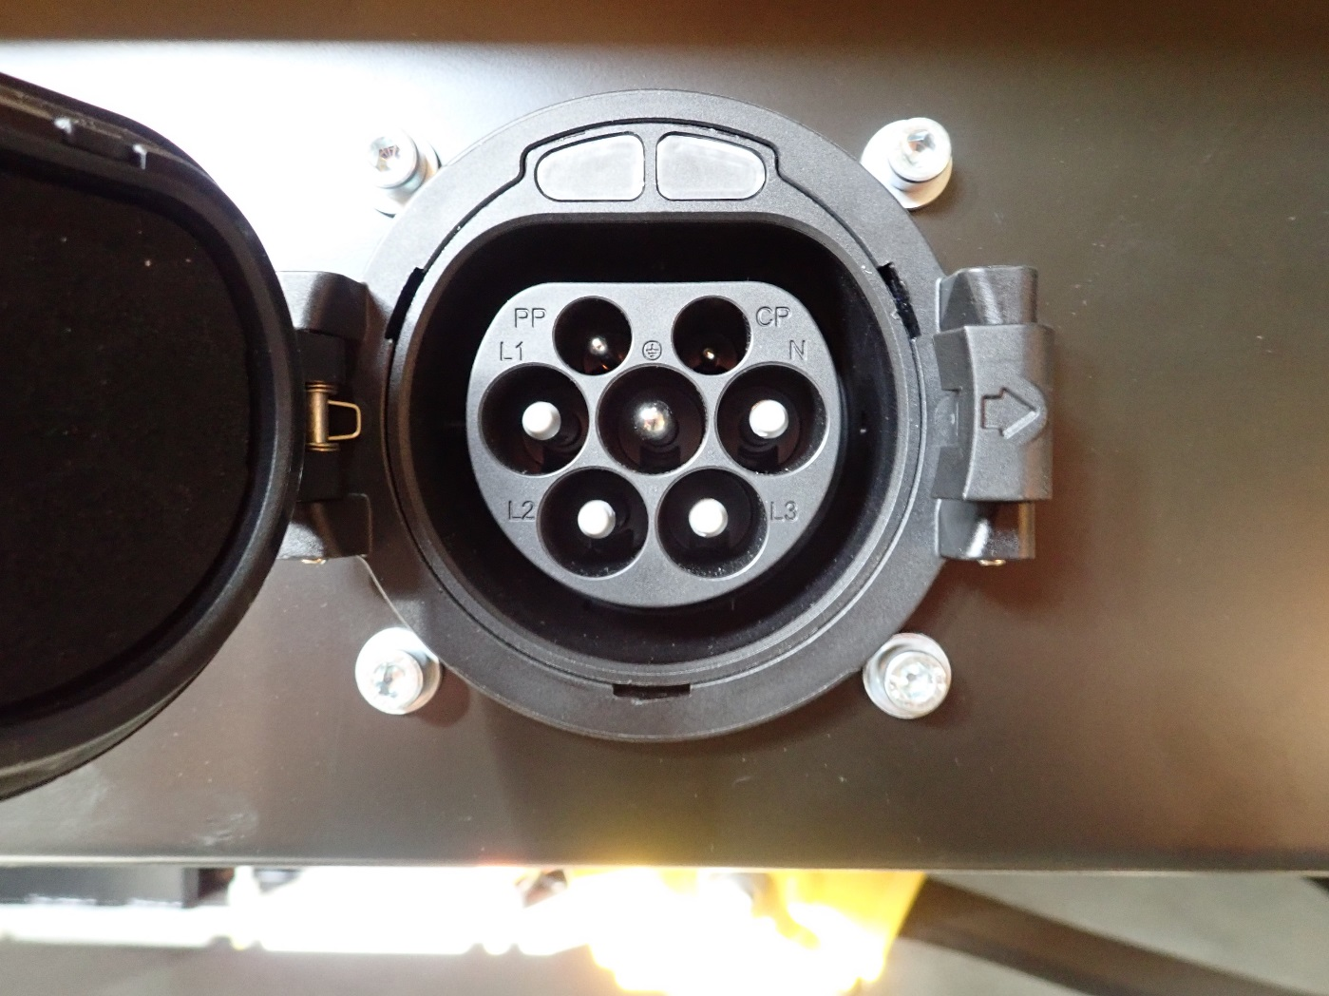

Messpunkt 1 | Messpunkt 2 | Wert [GΩ] | Grenzwert [MΩ] | Freigabe
L1 | Chassis/Body/PE |  | >= 2 | □ JA □ NEIN
L2 | Chassis/Body/PE |  | >= 2 | □ JA □ NEIN
L3 | Chassis/Body/PE |  | >= 2 | □ JA □ NEIN
N | Chassis/Body/PE |  | >= 2 | □ JA □ NEIN

Sind die Prüfungen bis hierher alle bestanden kann die HV Batterie in folgender Reihenfolge verkabelt werden:

Die HV-Spannungsfreiheit ist am Fahrzeug durch Auswechseln der grünen
Kennzeichnung „spannungsfrei“ gegen die rote Kennzeichnung „nicht spannungsfrei“ zu markieren.

Einstecken der Kommunikationsstecker in die Batterie Master und in die
Batterie Slave.

An der Batterie ist der Minuspol anzuklemmen.

HV-Bordnetz für sicher befunden ? (Alle Freigaben erteilt)

□ JA □ NEIN

_________________________________________________________________
Datum: | Unterschrift: Inbetriebnehmer (elektr. unterw. Person nach DGUV Information 200 005 St. 2)

Historie:

Ersteller | Datum | Version | Kommentar
Ley/ QM | 01.04.2019 | 1.0 | Erstellung für E1802
Ley/ QM | 03.05.2019 | 2.0 | Es entfällt: ehem. Pkt. 19/ ISO-Prüfung  HV-Kabel Umrichter EM

